**Kérdések a Görög és Római Építészet témájában:**

1. Melyek a görög templomok kulcsfontosságú építészeti jellemzői, és hogyan tükrözik ezek az épületek jelentőségét az ókori görög kultúrában?
2. Hasonlítsa össze és állítsa szembe a rómaiak által bevezetett építészeti újításokat, mint például a boltívet és a kupolát, a görög építészeti elemekkel, beleértve a különböző oszlóstípusokat (dór, ión, korinthoszi). Hogyan hatottak ezek az újítások a közterek tervezésére?
3. Azonosítsa a római épületek fő funkcióit, mint például a Forum Romanum, az amfiteátrumok és a fürdők. Hogyan mutatják ezek a funkciók az építészet szerepét a római társadalmi és politikai életben?

**A feladat az ókori görög kultúra emlékeivel kapcsolatos. [K-18-okt] Párosítsa az ókori városokra vonatkozó szöveges forrásokhoz a megfelelő képet, valamint nevezze meg a városokat! Írja a képek sorszámát, illetve a városok nevét a táblázat megfelelő mezőjébe!** Egy sorszám kimarad. (Elemenként 0,5 pont.)

A) „A szobrokra [versben] írt feliratok kerültek. Az első felirat arról szól, hogy […] nem pénzzel, hanem a láb gyorsaságával, s a test erejével kell győzelmet szerezni. Egy másik felirat a törvényeken őrködő istenek dicsőségét […] magasztalja, minden törvénysértő atléta megfélemlítésére.” (Pauszaniasz)

B) „Periklész felvilágosította a népet, hogy ezekkel a pénzekkel nem kell elszámolniuk a szövetségeseknek, hiszen ők harcolnak helyettük, és ők tartják távol a barbárokat. […] Minthogy pedig a város bőven el van látva a hadviseléshez szükséges dolgokkal, a felesleget olyasmire kell fordítani, amiből a városra örök dicsőség származik. Így emelkedtek a nagyszerű, utánozhatatlan szépségű épületek […].” (Plutarkhosz)

C) „Igen nagy város, kitűnő fekvésű, bővelkedik mindenféle javakban és gazdag élelmiszerekben. Ugyanis háromféle halat fogyaszt, amivel más tartomány nem rendelkezik: folyami, tavi és tengeri halat. Bőségesen van e városban mindenféle fajtája akár az illatszereknek, akár sokféle barbár áruknak […]. A Nílus folyó nyár évadján szétáradva megöntözi az egész földet és előkészíti a magvetésre […].” (Ismeretlen ókori szerző)

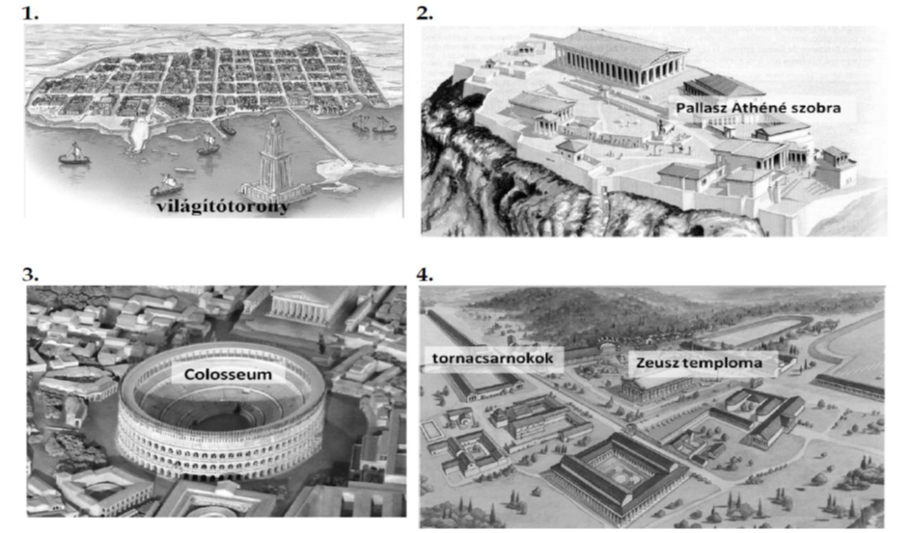

A szöveges forrás betűjele A kép sorszáma A város neve

A)

B)

C)

**A feladat az ókor kulturális életével kapcsolatos. [K-05-máj-1] Párosítsa a képekhez a fogalmakat és az építmények nevét! Írja a táblázatba a fogalmak betűjelét, illetve az építmények sorszámát! (Elemenként 0,5 pont)**

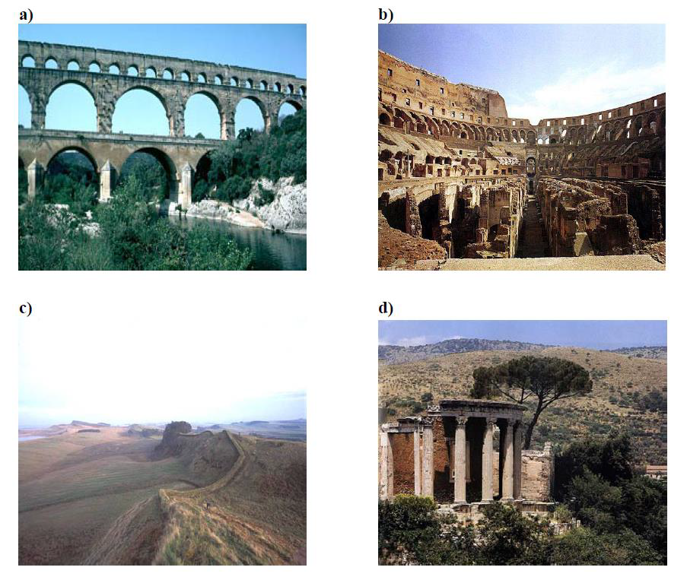

Fogalmak:

A) A legnagyobb ókori, római szórakoztató központ. Gladiátor- és állatviadalok, valamint sporttevékenységek színhelye.

B) Rendszerint domboldalra épített félkör alakú, lépcsőzetesen emelkedő padsorokból álló épület.

C) A szüzességet fogadott papi rend tagjai e helyen őrizték a szent lángot, a szerződéseket, a hagyatékot.

D) A Római Birodalom határvonalán kiépített védelmi rendszer, amely a nehezen védhető vagy támadásnak leginkább kitett helyeken fal- és őrtoronyrendszert is jelentett.

E) Az a pilléreken nyugvó, boltívekkel összekötött, föld feletti rendszer, amelynek enyhe lejtése biztosította a forrásokból összegyűjtött víz folyamatos áramlását.

Az építmények nevei:

1. Vesta-templom

2. színház

3. Colosseum

4. vízvezeték

5. limes

Képek

Építmények

Fogalmak

a)

b)

c)

d)

4 pon